
GfK Ukraine


DataTable
v2.45

Яремчук Павел
Отдел обработки, GfK Ukraine
Pavel.Yaremchuk@gfk.com

Заглавие

- Открытие массива. Типы вопросов
- Закладка «Признаки»
- Закладка «Свойства таблиц»
- Закладка «Взвешивание»
- Закладка «Фильтр+Сплит»
- Закладка «Трансформация»
- Сохранение и загрузка настроек таблиц

1. Открытие массива. Типы вопросов.
Для того чтобы открыть массив, нужно кликнуть в меню FRM и выбрать пункт «Открыть FRM массив».
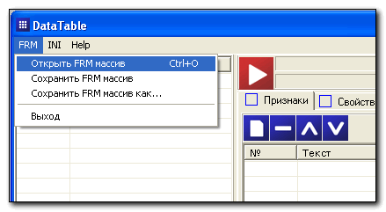
Или воспользоваться клавиатурным сочетанием Ctrl+O.
В диалоговом окне выбрать необходимый массив и нажать кнопку Open
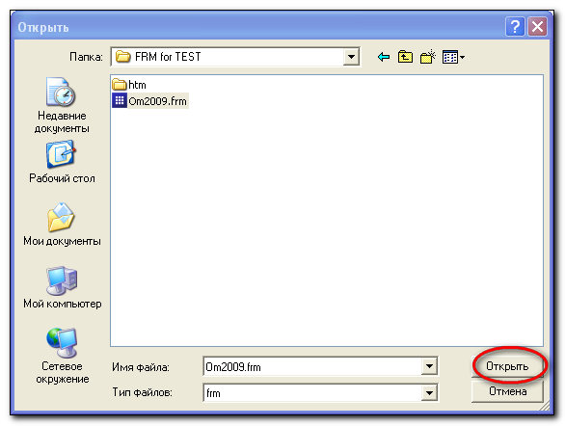
После чего DataTable попытается открыть этот массив. Если всё произойдет удачно, то в заголовке программы появится имя открытого массива и в квадратных скобках будет указано количество анкет, а в окне списка вопросов появится перечень всех вопросов, которые есть в массиве. Первой колонкой идет порядковый номер вопроса, второй – его текст.
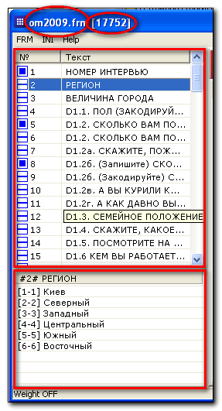
Если кликнуть на текст или номер вопроса, то в нижнем окне появится перечень альтернатив этого вопроса, если такие имеются. Теперь разберём типы вопросов.
Программа DataTable работает с тремя типами вопросов:
Метрический (аналог типа Scale в SPSS). Без списка альтернатив.
Номинальный (аналог типа Nominal в SPSS), содержит код одной из представленных альтернатив.
Мультивариантный, содержит код одной или нескольких из представленных альтернатив.
(к заглавию)

2. Закладка «Признаки»
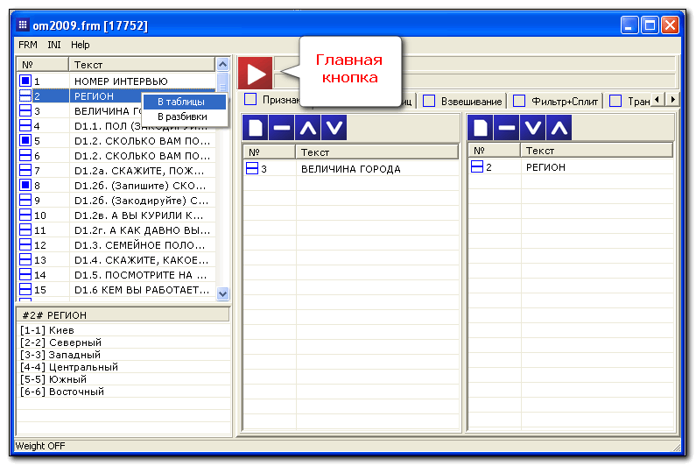
По Главной кнопке запускается процесс построения таблиц. Она всегда видна, не зависимо от выбранной закладки.
В закладке «Признаки» формируются признаки (вопросы), которые будут участвовать в построении таблиц. В левом окне список вопросов, которые в таблицах будут слева, в правом окне список вопросов, которые в таблицах буду в шапке. Будем называть эти окна списком таблиц (левое) и списком разбивок (правое). Сформировать такие списки можно несколькими способами. 1: Кликнуть правой клавишей мыши на необходимый вопрос и в открывшемся меню выбрать, куда переместить данный признак: «В таблицы» или «В разбивки». 2: Перетягиванием вопросов в необходимый список мышкой. 3: Двойным кликом мышки признак перемещается в список таблиц, а двойным кликом мышки с зажатой клавишей «Alt» признак добавляется в список разбивок. 4: Прямым редактированием INI-файла (файла настроек таблиц). Этот вариант мы рассмотрим позже.
Если список разбивок пустой, то будут строиться «одномерки».
Кнопки закладки «Признаки»
 Очистить список
 Удалить выделенные признаки
 Переместить выделенные признаки вверх
 Переместить выделенные признаки вниз
(к заглавию)

3. Закладка «Свойства таблиц»

3.1 Группа вывода основных статистик

3.2 Группа настроек вывода Рядков и Колонок

3.3 Группа настроек вывода Баз и Тоталов

3.4 Группа настроек ТопБоксов

3.5 Группа настроек Значимостей различий процентов

3.6 Группа настроек Средних

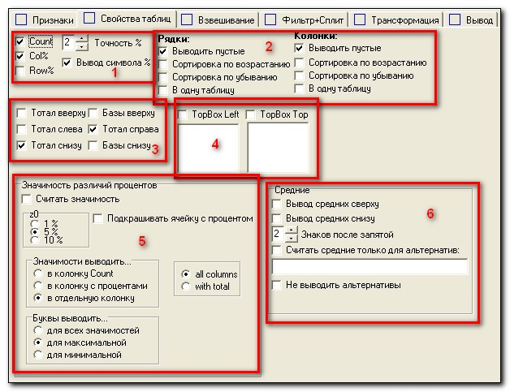
В этой закладке собраны все параметры, которые будут влиять на построение заданных таблиц.
Рассмотрим их по группам.

3.1 Группа вывода основных статистик (назад к 3 главе)
Count – вывод частот.
Col% – вывод колоночных процентов.
Row% – вывод строчных процентов.
Точность % – количество знаков после запятой в статистиках Col% и Row%. Принимает значения от 0 до 9.
Вывод символа % – если чекбокс отмечен, то в колонках Col% и Row% рядом с процентами будет выводиться символ «%».
Отметим все статистики и построим таблицу Региона в разбивке на Пол. Вот что получится в данном случае:
 |  | D1.1. ПОЛ (ЗАКОДИРУЙТЕ) |  |  |  |  |  | TOTAL
 |  | Мужской |  |  | Женский
 |  | Count | Col% | Row% | Count | Col% | Row% | Count | Col% | Row%
РЕГИОН | Киев | 526 | 6,13% | 47,47% | 582 | 6,35% | 52,53% | 1108 | 6,24% | 100,00%
РЕГИОН | Северный | 993 | 11,57% | 48,56% | 1052 | 11,47% | 51,44% | 2045 | 11,52% | 100,00%
РЕГИОН | Западный | 1971 | 22,96% | 49,01% | 2051 | 22,37% | 50,99% | 4022 | 22,66% | 100,00%
РЕГИОН | Центральный | 1013 | 11,80% | 48,82% | 1062 | 11,58% | 51,18% | 2075 | 11,69% | 100,00%
РЕГИОН | Южный | 1348 | 15,70% | 48,68% | 1421 | 15,50% | 51,32% | 2769 | 15,60% | 100,00%
РЕГИОН | Восточный | 2733 | 31,84% | 47,67% | 3000 | 32,72% | 52,33% | 5733 | 32,29% | 100,00%
РЕГИОН | TOTAL | 8584 | 100,00% | 48,36% | 9168 | 100,00% | 51,64% | 17752 | 100,00% | 100,00%

3.2 Группа настроек вывода Рядков и Колонок (назад к 3 главе)
Выводить пустые.
Если какой-то рядок или колонка в таблице будет полностью нулевой и не содержать никаких значений, то с помощью этого чекбокса можно контролировать вывод таких колонок в таблицы.
Если данный чекбок отмечен, то будет такая таблица:
 |  | Номер омнибуса |  |  |  |  |  | TOTAL
 |  | Первый |  | Второй |  | Третий
 |  | Count | Col% | Count | Col% | Count | Col% | Count | Col%
Месяц | Январь | 0 | 0,00% | 1051 | 8,53% | 0 | 0,00% | 1051 | 5,92%
Месяц | Февраль | 1053 | 19,37% | 1049 | 8,52% | 0 | 0,00% | 2102 | 11,84%
Месяц | Март | 1000 | 18,40% | 1000 | 8,12% | 0 | 0,00% | 2000 | 11,27%
Месяц | Апрель | 0 | 0,00% | 1022 | 8,30% | 0 | 0,00% | 1022 | 5,76%
Месяц | Май | 0 | 0,00% | 1036 | 8,41% | 0 | 0,00% | 1036 | 5,84%
Месяц | Июнь | 0 | 0,00% | 1043 | 8,47% | 0 | 0,00% | 1043 | 5,88%
Месяц | Июль | 0 | 0,00% | 1031 | 8,37% | 0 | 0,00% | 1031 | 5,81%
Месяц | Август | 1016 | 18,69% | 1034 | 8,39% | 0 | 0,00% | 2050 | 11,55%
Месяц | Сентябрь | 0 | 0,00% | 1014 | 8,23% | 0 | 0,00% | 1014 | 5,71%
Месяц | Октябрь | 1340 | 24,66% | 1010 | 8,20% | 0 | 0,00% | 2350 | 13,24%
Месяц | Ноябрь | 1026 | 18,88% | 1009 | 8,19% | 0 | 0,00% | 2035 | 11,46%
Месяц | Декабрь | 0 | 0,00% | 1018 | 8,26% | 0 | 0,00% | 1018 | 5,73%
Месяц | TOTAL | 5435 | 100,00% | 12317 | 100,00% | 0 | 0,00% | 17752 | 100,00%

Если в настройках Колонки эту опцию убрать, то получим таблицу без пустой колонки:
 |  | Номер омнибуса |  |  |  | TOTAL
 |  | Первый |  | Второй
 |  | Count | Col% | Count | Col% | Count | Col%
Месяц | Январь | 0 | 0,00% | 1051 | 8,53% | 1051 | 5,92%
Месяц | Февраль | 1053 | 19,37% | 1049 | 8,52% | 2102 | 11,84%
Месяц | Март | 1000 | 18,40% | 1000 | 8,12% | 2000 | 11,27%
Месяц | Апрель | 0 | 0,00% | 1022 | 8,30% | 1022 | 5,76%
Месяц | Май | 0 | 0,00% | 1036 | 8,41% | 1036 | 5,84%
Месяц | Июнь | 0 | 0,00% | 1043 | 8,47% | 1043 | 5,88%
Месяц | Июль | 0 | 0,00% | 1031 | 8,37% | 1031 | 5,81%
Месяц | Август | 1016 | 18,69% | 1034 | 8,39% | 2050 | 11,55%
Месяц | Сентябрь | 0 | 0,00% | 1014 | 8,23% | 1014 | 5,71%
Месяц | Октябрь | 1340 | 24,66% | 1010 | 8,20% | 2350 | 13,24%
Месяц | Ноябрь | 1026 | 18,88% | 1009 | 8,19% | 2035 | 11,46%
Месяц | Декабрь | 0 | 0,00% | 1018 | 8,26% | 1018 | 5,73%
Месяц | TOTAL | 5435 | 100,00% | 12317 | 100,00% | 17752 | 100,00%

Сортировка по возрастанию и убыванию.
Таблицы будут отсортированы в выбранном порядке по колонке TOTAL.
Та же таблица, только отсортированная в рядках и колонках по возрастанию:
 |  | Номер омнибуса |  |  |  | TOTAL
 |  | Второй |  | Первый
 |  | Count | Col% | Count | Col% | Count | Col%
Месяц | Октябрь | 1010 | 8,20% | 1340 | 24,66% | 2350 | 13,24%
Месяц | Февраль | 1049 | 8,52% | 1053 | 19,37% | 2102 | 11,84%
Месяц | Август | 1034 | 8,39% | 1016 | 18,69% | 2050 | 11,55%
Месяц | Ноябрь | 1009 | 8,19% | 1026 | 18,88% | 2035 | 11,46%
Месяц | Март | 1000 | 8,12% | 1000 | 18,40% | 2000 | 11,27%
Месяц | Январь | 1051 | 8,53% | 0 | 0,00% | 1051 | 5,92%
Месяц | Июнь | 1043 | 8,47% | 0 | 0,00% | 1043 | 5,88%
Месяц | Май | 1036 | 8,41% | 0 | 0,00% | 1036 | 5,84%
Месяц | Июль | 1031 | 8,37% | 0 | 0,00% | 1031 | 5,81%
Месяц | Апрель | 1022 | 8,30% | 0 | 0,00% | 1022 | 5,76%
Месяц | Декабрь | 1018 | 8,26% | 0 | 0,00% | 1018 | 5,73%
Месяц | Сентябрь | 1014 | 8,23% | 0 | 0,00% | 1014 | 5,71%
Месяц | TOTAL | 12317 | 100,00% | 5435 | 100,00% | 17752 | 100,00%

В одну таблицу
Данная опция нужна для сцепления таблиц в одну большую, т.е. из несколько заказанных таблиц DataTable попытается вывести одну. И если наличие данной настройки в разделе Рядки может выглядеть лишней, то её присутствие в разделе Колонки просто необходимо в некоторых случаях. Рассмотрим её действие на примере.
Допустим, нам нужно Величину города разбить на пол и возраст.
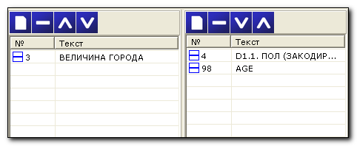

В результате мы получим две таблицы:
 |  | D1.1. ПОЛ (ЗАКОДИРУЙТЕ) |  | TOTAL
 |  | Мужской | Женский | TOTAL
 |  | Count | Count | Count
ВЕЛИЧИНА ГОРОДА | Село | 2728 | 2623 | 5351
ВЕЛИЧИНА ГОРОДА | Город с населением до 50 тыс | 1818 | 1869 | 3687
ВЕЛИЧИНА ГОРОДА | Город с населением 51-100 тыс | 637 | 754 | 1391
ВЕЛИЧИНА ГОРОДА | Город с населением 101-500 тыс | 1520 | 1785 | 3305
ВЕЛИЧИНА ГОРОДА | Город с населением более 500 тыс | 1881 | 2137 | 4018
ВЕЛИЧИНА ГОРОДА | TOTAL | 8584 | 9168 | 17752

 |  | AGE |  |  |  | TOTAL
 |  | 18 - 24 | 25 - 34 | 35 - 44 | 45 - 59 | TOTAL
 |  | Count | Count | Count | Count | Count
ВЕЛИЧИНА ГОРОДА | Село | 923 | 1107 | 1063 | 1658 | 4751
ВЕЛИЧИНА ГОРОДА | Город с населением до 50 тыс | 560 | 882 | 718 | 1304 | 3464
ВЕЛИЧИНА ГОРОДА | Город с населением 51-100 тыс | 224 | 354 | 303 | 410 | 1291
ВЕЛИЧИНА ГОРОДА | Город с населением 101-500 тыс | 584 | 729 | 682 | 1113 | 3108
ВЕЛИЧИНА ГОРОДА | Город с населением более 500 тыс | 751 | 995 | 784 | 1229 | 3759
ВЕЛИЧИНА ГОРОДА | TOTAL | 3042 | 4067 | 3550 | 5714 | 16373

Если же мы отметим чекбокс В одну таблицу в разделе Колонки, то получим одну длинную таблицу, в шапке которой будет сразу два вопроса: Пол и Возраст
 |  | D1.1. ПОЛ (ЗАКОДИРУЙТЕ) |  | TOTAL | AGE |  |  |  | TOTAL
 |  | Мужской | Женский | TOTAL | 18 - 24 | 25 - 34 | 35 - 44 | 45 - 59 | TOTAL
 |  | Count | Count | Count | Count | Count | Count | Count | Count
ВЕЛИЧИНА ГОРОДА | Село | 2728 | 2623 | 5351 | 923 | 1107 | 1063 | 1658 | 4751
ВЕЛИЧИНА ГОРОДА | Город с населением до 50 тыс | 1818 | 1869 | 3687 | 560 | 882 | 718 | 1304 | 3464
ВЕЛИЧИНА ГОРОДА | Город с населением 51-100 тыс | 637 | 754 | 1391 | 224 | 354 | 303 | 410 | 1291
ВЕЛИЧИНА ГОРОДА | Город с населением 101-500 тыс | 1520 | 1785 | 3305 | 584 | 729 | 682 | 1113 | 3108
ВЕЛИЧИНА ГОРОДА | Город с населением более 500 тыс | 1881 | 2137 | 4018 | 751 | 995 | 784 | 1229 | 3759
ВЕЛИЧИНА ГОРОДА | TOTAL | 8584 | 9168 | 17752 | 3042 | 4067 | 3550 | 5714 | 16373

3.3 Группа настроек вывода Баз и Тоталов (назад к 3 главе)
Всего можно выводить или скрывать следующие Тоталы: слева, справа, вверху, снизу и Базы: вверху и снизу. По умолчанию программа выводит Тоталы справа и снизу, как в предыдущих примерах. Отметим все чекбоксы и посмотрим, что получится.
 |  | TOTAL | D1.2. СКОЛЬКО ВАМ ПОЛНЫХ ЛЕТ (Закодируйте) |  |  |  |  | TOTAL
 |  | TOTAL | 15-19 лет | 20-29 лет | 30-39 лет | 40-49 лет | 50-59 лет | TOTAL
 |  | Count | Count | Count | Count | Count | Count | Count
D1.1. ПОЛ (ЗАКОДИРУЙТЕ) | TOTAL | 17439 | 1948 | 4236 | 3776 | 3945 | 3534 | 17439
D1.1. ПОЛ (ЗАКОДИРУЙТЕ) | Base | 17439 | 1948 | 4236 | 3776 | 3945 | 3534 | 17439
D1.1. ПОЛ (ЗАКОДИРУЙТЕ) | Мужской | 8471 | 1011 | 2110 | 1889 | 1870 | 1591 | 8471
D1.1. ПОЛ (ЗАКОДИРУЙТЕ) | Женский | 8968 | 937 | 2126 | 1887 | 2075 | 1943 | 8968
D1.1. ПОЛ (ЗАКОДИРУЙТЕ) | Base | 17439 | 1948 | 4236 | 3776 | 3945 | 3534 | 17439
D1.1. ПОЛ (ЗАКОДИРУЙТЕ) | TOTAL | 17439 | 1948 | 4236 | 3776 | 3945 | 3534 | 17439

Тоталы подкрашены серым цветом, а Базы голубым. Чтобы понять разницу между Тоталом и Базой построим таблицу со статистикой Col % .
 |  | D1.1. ПОЛ (ЗАКОДИРУЙТЕ) |  |  |  | TOTAL
 |  | Мужской |  | Женский
 |  | Count | Col% | Count | Col% | Count | Col%
РЕГИОН | TOTAL | 8584 | 100,00% | 9168 | 100,00% | 17752 | 100,00%
РЕГИОН | Base | 8584 | 8584 | 9168 | 9168 | 17752 | 17752
РЕГИОН | Киев | 526 | 6,13% | 582 | 6,35% | 1108 | 6,24%
РЕГИОН | Северный | 993 | 11,57% | 1052 | 11,47% | 2045 | 11,52%
РЕГИОН | Западный | 1971 | 22,96% | 2051 | 22,37% | 4022 | 22,66%
РЕГИОН | Центральный | 1013 | 11,80% | 1062 | 11,58% | 2075 | 11,69%
РЕГИОН | Южный | 1348 | 15,70% | 1421 | 15,50% | 2769 | 15,60%
РЕГИОН | Восточный | 2733 | 31,84% | 3000 | 32,72% | 5733 | 32,29%
РЕГИОН | Base | 8584 | 8584 | 9168 | 9168 | 17752 | 17752
РЕГИОН | TOTAL | 8584 | 100,00% | 9168 | 100,00% | 17752 | 100,00%

Меняя данные настройки можно получать таблицы подобного вида:
 |  | D1.1. ПОЛ (ЗАКОДИРУЙТЕ) |  | TOTAL
 |  | Мужской | Женский | TOTAL
 |  | Col% | Col% | Col%
РЕГИОН | Base | 8584 | 9168 | 17752
РЕГИОН | Киев | 6,13% | 6,35% | 6,24%
РЕГИОН | Северный | 11,57% | 11,47% | 11,52%
РЕГИОН | Западный | 22,96% | 22,37% | 22,66%
РЕГИОН | Центральный | 11,80% | 11,58% | 11,69%
РЕГИОН | Южный | 15,70% | 15,50% | 15,60%
РЕГИОН | Восточный | 31,84% | 32,72% | 32,29%

3.4 Группа настроек ТопБоксов (назад к 3 главе)
ТопБоксы служат для объединения альтернатив как по колонках, так и по рядках. Важно! Работает только с номинальными признаками.
Данные настройки применяются для всех вопросов, которые указаны в списках таблиц (TopBox Left) и разбивок (TopBox Top).
Рассмотрим на примере, как пользоваться Топбоксами. Для начала, нужно отметить необходимый чекбокс и в текстовом поле описать альтернативы, которые будут объединяться. Допустим, построена таблица Уровня жизни в разбивке на Пол:
 |  | D1.1. ПОЛ (ЗАКОДИРУЙТЕ) |  | TOTAL
 |  | Мужской | Женский | TOTAL
 |  | Count | Count | Count
D.9 КАК ВЫ ОЦЕНИТЕ УРОВЕНЬ ЖИЗНИ ВАШЕЙ СЕМЬИ? | Высокий | 982 | 835 | 1817
D.9 КАК ВЫ ОЦЕНИТЕ УРОВЕНЬ ЖИЗНИ ВАШЕЙ СЕМЬИ? | Выше среднего | 2664 | 2539 | 5203
D.9 КАК ВЫ ОЦЕНИТЕ УРОВЕНЬ ЖИЗНИ ВАШЕЙ СЕМЬИ? | Средний | 3783 | 4204 | 7987
D.9 КАК ВЫ ОЦЕНИТЕ УРОВЕНЬ ЖИЗНИ ВАШЕЙ СЕМЬИ? | Ниже среднего | 666 | 916 | 1582
D.9 КАК ВЫ ОЦЕНИТЕ УРОВЕНЬ ЖИЗНИ ВАШЕЙ СЕМЬИ? | Низкий | 489 | 674 | 1163
D.9 КАК ВЫ ОЦЕНИТЕ УРОВЕНЬ ЖИЗНИ ВАШЕЙ СЕМЬИ? | TOTAL | 8584 | 9168 | 17752

Необходимо объединить альтернативы «Высокий» и «Выше среднего» в один бокс, а «Ниже среднего» и «Низкий» в другой. Для этого отмечаем TopBox Left и в текстом поле порядок вывода альтернатив и топбокосов:
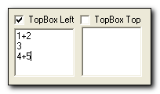
В результате получим следующую таблицу:
 |  | D1.1. ПОЛ (ЗАКОДИРУЙТЕ) |  | TOTAL
 |  | Мужской | Женский | TOTAL
 |  | Count | Count | Count
D.9 КАК ВЫ ОЦЕНИТЕ УРОВЕНЬ ЖИЗНИ ВАШЕЙ СЕМЬИ? [TopBox] | [1+2] "Высокий" + "Выше среднего" | 3646 | 3374 | 7020
D.9 КАК ВЫ ОЦЕНИТЕ УРОВЕНЬ ЖИЗНИ ВАШЕЙ СЕМЬИ? [TopBox] | [3] "Средний" | 3783 | 4204 | 7987
D.9 КАК ВЫ ОЦЕНИТЕ УРОВЕНЬ ЖИЗНИ ВАШЕЙ СЕМЬИ? [TopBox] | [4+5] "Ниже среднего" + "Низкий" | 1155 | 1590 | 2745
D.9 КАК ВЫ ОЦЕНИТЕ УРОВЕНЬ ЖИЗНИ ВАШЕЙ СЕМЬИ? [TopBox] | TOTAL | 8584 | 9168 | 17752

Такие же манипуляции можно проводить и вопросами из шапки, но важно помнить, что Топбоксы работают только с номинальными признаками.
3.5 Группа настроек Значимостей различий процентов (назад к 3 главе)
Чтобы DataTable начала считать значимости различий процентов необходимо отметить чекбокс «Считать значимости». Значимости будут считать для колоночных процентов Col %.
В разделе z0 необходимо выбрать уровень значимости. Всего доступно три самых востребованных уровня 1%, 5% и 10%.
Чекбокс «Подкрашивать ячейку с процентом» соответственно подкрашивает ячейку, по умолчанию желтым цветом.
Значимости могут считаться как между альтернативами в шапке (all columns), так и в сравнении с тоталом (with total).
Каждая колонка в шапке именуется буквой латинского алфавита.
Буква значимой альтернативы может выводиться тремя разными способами:
В колонку Count, В колонку с процентами, В отдельную колонку (это значение стоит по умолчанию). Буквы значимых альтернатив могут выводиться для всех значимых альтернатив (для всех значимостей), только для альтернативы с большим процентом (для максимальной) или только для альтернативы с меньшим процентом (для минимальной).
Рассмотрим на примере:
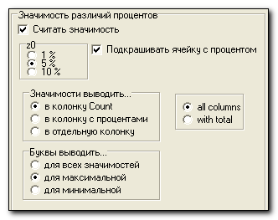При таких настройках получим следующую таблицу:
 |  | D1.1. ПОЛ (ЗАКОДИРУЙТЕ) |  |  |  | TOTAL
 |  | Мужской |  | Женский
 |  | A Count | Col% | B Count | Col% | Count | Col%
D.9 КАК ВЫ ОЦЕНИТЕ УРОВЕНЬ ЖИЗНИ ВАШЕЙ СЕМЬИ? | Высокий | 982 (B) | 11,44% | 835 | 9,11% | 1817 | 10,24%
D.9 КАК ВЫ ОЦЕНИТЕ УРОВЕНЬ ЖИЗНИ ВАШЕЙ СЕМЬИ? | Выше среднего | 2664 (B) | 31,03% | 2539 | 27,69% | 5203 | 29,31%
D.9 КАК ВЫ ОЦЕНИТЕ УРОВЕНЬ ЖИЗНИ ВАШЕЙ СЕМЬИ? | Средний | 3783 | 44,07% | 4204 (A) | 45,86% | 7987 | 44,99%
D.9 КАК ВЫ ОЦЕНИТЕ УРОВЕНЬ ЖИЗНИ ВАШЕЙ СЕМЬИ? | Ниже среднего | 666 | 7,76% | 916 (A) | 9,99% | 1582 | 8,91%
D.9 КАК ВЫ ОЦЕНИТЕ УРОВЕНЬ ЖИЗНИ ВАШЕЙ СЕМЬИ? | Низкий | 489 | 5,70% | 674 (A) | 7,35% | 1163 | 6,55%
D.9 КАК ВЫ ОЦЕНИТЕ УРОВЕНЬ ЖИЗНИ ВАШЕЙ СЕМЬИ? | TOTAL | 8584 | 100,00% | 9168 | 100,00% | 17752 | 100,00%
Буквы проставляются в колонку с Count-ами, ячейки подкрашиваются, выводятся только максимальные значимости.
Так же таблица с такими настройками
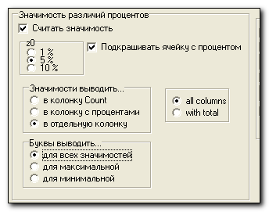
Будет выглядеть следующим образом:
 |  | D1.1. ПОЛ (ЗАКОДИРУЙТЕ) |  |  |  |  |  | TOTAL
 |  | Мужской |  |  | Женский
 |  | Count | Col% | A | Count | Col% | B | Count | Col%
D.9 КАК ВЫ ОЦЕНИТЕ УРОВЕНЬ ЖИЗНИ ВАШЕЙ СЕМЬИ? | Высокий | 982 | 11,44% | B | 835 | 9,11% | A | 1817 | 10,24%
D.9 КАК ВЫ ОЦЕНИТЕ УРОВЕНЬ ЖИЗНИ ВАШЕЙ СЕМЬИ? | Выше среднего | 2664 | 31,03% | B | 2539 | 27,69% | A | 5203 | 29,31%
D.9 КАК ВЫ ОЦЕНИТЕ УРОВЕНЬ ЖИЗНИ ВАШЕЙ СЕМЬИ? | Средний | 3783 | 44,07% | B | 4204 | 45,86% | A | 7987 | 44,99%
D.9 КАК ВЫ ОЦЕНИТЕ УРОВЕНЬ ЖИЗНИ ВАШЕЙ СЕМЬИ? | Ниже среднего | 666 | 7,76% | B | 916 | 9,99% | A | 1582 | 8,91%
D.9 КАК ВЫ ОЦЕНИТЕ УРОВЕНЬ ЖИЗНИ ВАШЕЙ СЕМЬИ? | Низкий | 489 | 5,70% | B | 674 | 7,35% | A | 1163 | 6,55%
D.9 КАК ВЫ ОЦЕНИТЕ УРОВЕНЬ ЖИЗНИ ВАШЕЙ СЕМЬИ? | TOTAL | 8584 | 100,00% |  | 9168 | 100,00% |  | 17752 | 100,00%

Ну и на последок, выведем значимости в сравнении с Total. Настройки будут такими:
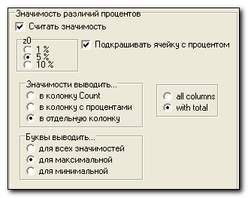
Так как сравнение идет с Total и для колонок буквы не проставляются, то и настройки Буквы выводить не актуальна.
На выходе получим такую таблицу.
 |  | D1.1. ПОЛ (ЗАКОДИРУЙТЕ) |  |  |  |  |  | TOTAL
 |  | Мужской |  |  | Женский
 |  | Count | Col% | Sign with Total | Count | Col% | Sign with Total | Count | Col%
D.9 КАК ВЫ ОЦЕНИТЕ УРОВЕНЬ ЖИЗНИ ВАШЕЙ СЕМЬИ? | Высокий | 982 | 11,44% | * | 835 | 9,11% | * | 1817 | 10,24%
D.9 КАК ВЫ ОЦЕНИТЕ УРОВЕНЬ ЖИЗНИ ВАШЕЙ СЕМЬИ? | Выше среднего | 2664 | 31,03% | * | 2539 | 27,69% | * | 5203 | 29,31%
D.9 КАК ВЫ ОЦЕНИТЕ УРОВЕНЬ ЖИЗНИ ВАШЕЙ СЕМЬИ? | Средний | 3783 | 44,07% |  | 4204 | 45,86% |  | 7987 | 44,99%
D.9 КАК ВЫ ОЦЕНИТЕ УРОВЕНЬ ЖИЗНИ ВАШЕЙ СЕМЬИ? | Ниже среднего | 666 | 7,76% | * | 916 | 9,99% | * | 1582 | 8,91%
D.9 КАК ВЫ ОЦЕНИТЕ УРОВЕНЬ ЖИЗНИ ВАШЕЙ СЕМЬИ? | Низкий | 489 | 5,70% | * | 674 | 7,35% | * | 1163 | 6,55%
D.9 КАК ВЫ ОЦЕНИТЕ УРОВЕНЬ ЖИЗНИ ВАШЕЙ СЕМЬИ? | TOTAL | 8584 | 100,00% |  | 9168 | 100,00% |  | 17752 | 100,00%

В данной таблице можно уменьшить количество колонок и не выводить колонку значимостей, помечая их только цветом:
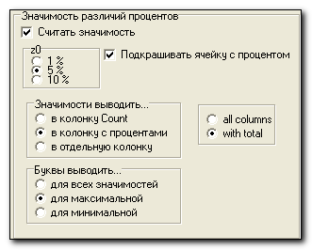
 |  | D1.1. ПОЛ (ЗАКОДИРУЙТЕ) |  | TOTAL
 |  | Мужской | Женский | TOTAL
 |  | Col% (Sign with Total) | Col% (Sign with Total) | Col%
D.9 КАК ВЫ ОЦЕНИТЕ УРОВЕНЬ ЖИЗНИ ВАШЕЙ СЕМЬИ? | Высокий | 11,44% | 9,11% | 10,24%
D.9 КАК ВЫ ОЦЕНИТЕ УРОВЕНЬ ЖИЗНИ ВАШЕЙ СЕМЬИ? | Выше среднего | 31,03% | 27,69% | 29,31%
D.9 КАК ВЫ ОЦЕНИТЕ УРОВЕНЬ ЖИЗНИ ВАШЕЙ СЕМЬИ? | Средний | 44,07% | 45,86% | 44,99%
D.9 КАК ВЫ ОЦЕНИТЕ УРОВЕНЬ ЖИЗНИ ВАШЕЙ СЕМЬИ? | Ниже среднего | 7,76% | 9,99% | 8,91%
D.9 КАК ВЫ ОЦЕНИТЕ УРОВЕНЬ ЖИЗНИ ВАШЕЙ СЕМЬИ? | Низкий | 5,70% | 7,35% | 6,55%
D.9 КАК ВЫ ОЦЕНИТЕ УРОВЕНЬ ЖИЗНИ ВАШЕЙ СЕМЬИ? | TOTAL | 100,00% | 100,00% | 100,00%

3.6 Группа настроек Средних (назад к 3 главе)
Эта группа настроек отвечает за вывод в таблицу (сверху или снизу) рядка со средними значениями, которые считаются только для вопросов метрического и номинального типов.
Если отметить чекбоксы «Вывод средних сверху» и «Вывод средних снизу», в таблице появятся строки со средними значениями. Параметр «Знаков после запятой» регулирует количество знаков после запятой и может принимать значения от 0 до 9.
 | D.9 КАК ВЫ ОЦЕНИТЕ УРОВЕНЬ ЖИЗНИ ВАШЕЙ СЕМЬИ?
 | Count | Col%
Mean | 17752 | 2,72
Высокий | 1817 | 10,24%
Выше среднего | 5203 | 29,31%
Средний | 7987 | 44,99%
Ниже среднего | 1582 | 8,91%
Низкий | 1163 | 6,55%
Mean | 17752 | 2,72
TOTAL | 17752 | 100,00%

В зависимости от группы настроек вывода Баз и Тоталов, можно добиться вывода такой таблицы:
 | D.9 КАК ВЫ ОЦЕНИТЕ УРОВЕНЬ ЖИЗНИ ВАШЕЙ СЕМЬИ?
 | Col%
Mean | 2,722
Высокий | 10,24%
Выше среднего | 29,31%
Средний | 44,99%
Ниже среднего | 8,91%
Низкий | 6,55%
Base | 17752

Иногда в вопросах присутствуют альтернативы, которые не стоит включать в анализ средних значений – это такие альтернативы как «Затрудняюсь ответить», «Сложно сказать», «Нет ответа» и тому подобные. Чтобы исключить такие альтернативы из анализа, необходимо воспользоваться настройкой «Считать средние только для альтернатив». Отмечаем чекбокс и в текстовом поле перечисляем альтернативы, которые будут участвовать в анализе средних значений. Например, необходимо посчитать средние значения только для альтернатив с первой по четвертую, исключив из анализа пятую. В таком случае в текстовом поле необходимо написать «1,2,3,4» или «1-4», «1-2,3-4»,«1-3,4». Все эти формы записи отберут первые четыре альтернативы для анализа. Выведем еще дополнительно статистику Count и строку Total.
На что стоит обратить внимание: во время использования настройки «Считать средние только для альтернатив» строка Base выводит базы для колоночных процентов, а не для средних. Реальная база, которая получилась при расчете средних значений для выбранных альтернатив (без учета пятой альтернативы) будет отображаться в строки Mean в колонке статистики Count:
 | D.9 КАК ВЫ ОЦЕНИТЕ УРОВЕНЬ ЖИЗНИ ВАШЕЙ СЕМЬИ?
 | Count | Col%
TOTAL | 17752 | 100,00%
Base | 17752 | 17752
Mean[1-4] | 16589 | 2,563
Высокий | 1817 | 10,24%
Выше среднего | 5203 | 29,31%
Средний | 7987 | 44,99%
Ниже среднего | 1582 | 8,91%
Низкий | 1163 | 6,55%

В предыдущих примерах мы строили таблицы для номинальных вопросов. Рассмотрим, что происходит при построении метрических типов вопросов.
Программа временно создает из метрического типа номинальный тип со всеми значениями и выводит их как альтернативы номинального типа. Поэтому будет не корректно для таких типов использовать настройку «Считать средние только для альтернатив», так как включаться и исключаться будут не реальные значения, а временные кода этих значений. Но без использования этой настройки средние выводятся корректно и правильно.
Работа со средними значениями еще планируется дописываться и улучшаться.
Таблица для метрического типа вопроса:
 |  | D1.1. ПОЛ (ЗАКОДИРУЙТЕ) |  |  |  | TOTAL
 |  | Мужской |  | Женский
 |  | Count | Col% | Count | Col% | Count | Col%
D1.2б. (Запишите) СКОЛЬКО СИГАРЕТ В ДЕНЬ ВЫ ВЫКУРИВАЕТЕ? | Base | 4593 | 4593 | 1342 | 1342 | 5935 | 5935
D1.2б. (Запишите) СКОЛЬКО СИГАРЕТ В ДЕНЬ ВЫ ВЫКУРИВАЕТЕ? | Mean | 4593 | 16,99 | 1342 | 11,17 | 5935 | 15,68
D1.2б. (Запишите) СКОЛЬКО СИГАРЕТ В ДЕНЬ ВЫ ВЫКУРИВАЕТЕ? | 1 | 43 | 0,94% | 49 | 3,65% | 92 | 1,55%
D1.2б. (Запишите) СКОЛЬКО СИГАРЕТ В ДЕНЬ ВЫ ВЫКУРИВАЕТЕ? | 2 | 15 | 0,33% | 39 | 2,91% | 54 | 0,91%
D1.2б. (Запишите) СКОЛЬКО СИГАРЕТ В ДЕНЬ ВЫ ВЫКУРИВАЕТЕ? | 3 | 48 | 1,05% | 66 | 4,92% | 114 | 1,92%
D1.2б. (Запишите) СКОЛЬКО СИГАРЕТ В ДЕНЬ ВЫ ВЫКУРИВАЕТЕ? | 4 | 44 | 0,96% | 40 | 2,98% | 84 | 1,42%
D1.2б. (Запишите) СКОЛЬКО СИГАРЕТ В ДЕНЬ ВЫ ВЫКУРИВАЕТЕ? | 5 | 110 | 2,39% | 159 | 11,85% | 269 | 4,53%
D1.2б. (Запишите) СКОЛЬКО СИГАРЕТ В ДЕНЬ ВЫ ВЫКУРИВАЕТЕ? | 6 | 42 | 0,91% | 45 | 3,35% | 87 | 1,47%
D1.2б. (Запишите) СКОЛЬКО СИГАРЕТ В ДЕНЬ ВЫ ВЫКУРИВАЕТЕ? | 7 | 55 | 1,20% | 50 | 3,73% | 105 | 1,77%
D1.2б. (Запишите) СКОЛЬКО СИГАРЕТ В ДЕНЬ ВЫ ВЫКУРИВАЕТЕ? | 8 | 72 | 1,57% | 19 | 1,42% | 91 | 1,53%
D1.2б. (Запишите) СКОЛЬКО СИГАРЕТ В ДЕНЬ ВЫ ВЫКУРИВАЕТЕ? | 9 | 10 | 0,22% | 3 | 0,22% | 13 | 0,22%
D1.2б. (Запишите) СКОЛЬКО СИГАРЕТ В ДЕНЬ ВЫ ВЫКУРИВАЕТЕ? | 10 | 920 | 20,03% | 417 | 31,07% | 1337 | 22,53%
D1.2б. (Запишите) СКОЛЬКО СИГАРЕТ В ДЕНЬ ВЫ ВЫКУРИВАЕТЕ? | 11 | 13 | 0,28% | 4 | 0,30% | 17 | 0,29%
D1.2б. (Запишите) СКОЛЬКО СИГАРЕТ В ДЕНЬ ВЫ ВЫКУРИВАЕТЕ? | 12 | 73 | 1,59% | 20 | 1,49% | 93 | 1,57%
D1.2б. (Запишите) СКОЛЬКО СИГАРЕТ В ДЕНЬ ВЫ ВЫКУРИВАЕТЕ? | 13 | 4 | 0,09% | 2 | 0,15% | 6 | 0,10%
D1.2б. (Запишите) СКОЛЬКО СИГАРЕТ В ДЕНЬ ВЫ ВЫКУРИВАЕТЕ? | 14 | 6 | 0,13% | 0 | 0,00% | 6 | 0,10%
D1.2б. (Запишите) СКОЛЬКО СИГАРЕТ В ДЕНЬ ВЫ ВЫКУРИВАЕТЕ? | 15 | 532 | 11,58% | 100 | 7,45% | 632 | 10,65%
D1.2б. (Запишите) СКОЛЬКО СИГАРЕТ В ДЕНЬ ВЫ ВЫКУРИВАЕТЕ? | 16 | 7 | 0,15% | 3 | 0,22% | 10 | 0,17%
D1.2б. (Запишите) СКОЛЬКО СИГАРЕТ В ДЕНЬ ВЫ ВЫКУРИВАЕТЕ? | 17 | 14 | 0,30% | 2 | 0,15% | 16 | 0,27%
D1.2б. (Запишите) СКОЛЬКО СИГАРЕТ В ДЕНЬ ВЫ ВЫКУРИВАЕТЕ? | 18 | 52 | 1,13% | 10 | 0,75% | 62 | 1,04%
D1.2б. (Запишите) СКОЛЬКО СИГАРЕТ В ДЕНЬ ВЫ ВЫКУРИВАЕТЕ? | 19 | 3 | 0,07% | 1 | 0,07% | 4 | 0,07%
D1.2б. (Запишите) СКОЛЬКО СИГАРЕТ В ДЕНЬ ВЫ ВЫКУРИВАЕТЕ? | 20 | 2074 | 45,16% | 282 | 21,01% | 2356 | 39,70%
D1.2б. (Запишите) СКОЛЬКО СИГАРЕТ В ДЕНЬ ВЫ ВЫКУРИВАЕТЕ? | 21 | 3 | 0,07% | 1 | 0,07% | 4 | 0,07%
D1.2б. (Запишите) СКОЛЬКО СИГАРЕТ В ДЕНЬ ВЫ ВЫКУРИВАЕТЕ? | 22 | 7 | 0,15% | 0 | 0,00% | 7 | 0,12%
D1.2б. (Запишите) СКОЛЬКО СИГАРЕТ В ДЕНЬ ВЫ ВЫКУРИВАЕТЕ? | 23 | 8 | 0,17% | 0 | 0,00% | 8 | 0,13%
D1.2б. (Запишите) СКОЛЬКО СИГАРЕТ В ДЕНЬ ВЫ ВЫКУРИВАЕТЕ? | 24 | 2 | 0,04% | 0 | 0,00% | 2 | 0,03%
D1.2б. (Запишите) СКОЛЬКО СИГАРЕТ В ДЕНЬ ВЫ ВЫКУРИВАЕТЕ? | 25 | 81 | 1,76% | 9 | 0,67% | 90 | 1,52%
D1.2б. (Запишите) СКОЛЬКО СИГАРЕТ В ДЕНЬ ВЫ ВЫКУРИВАЕТЕ? | 26 | 2 | 0,04% | 0 | 0,00% | 2 | 0,03%
D1.2б. (Запишите) СКОЛЬКО СИГАРЕТ В ДЕНЬ ВЫ ВЫКУРИВАЕТЕ? | 28 | 4 | 0,09% | 0 | 0,00% | 4 | 0,07%
D1.2б. (Запишите) СКОЛЬКО СИГАРЕТ В ДЕНЬ ВЫ ВЫКУРИВАЕТЕ? | 30 | 213 | 4,64% | 11 | 0,82% | 224 | 3,77%
D1.2б. (Запишите) СКОЛЬКО СИГАРЕТ В ДЕНЬ ВЫ ВЫКУРИВАЕТЕ? | 35 | 3 | 0,07% | 0 | 0,00% | 3 | 0,05%
D1.2б. (Запишите) СКОЛЬКО СИГАРЕТ В ДЕНЬ ВЫ ВЫКУРИВАЕТЕ? | 40 | 121 | 2,63% | 8 | 0,60% | 129 | 2,17%
D1.2б. (Запишите) СКОЛЬКО СИГАРЕТ В ДЕНЬ ВЫ ВЫКУРИВАЕТЕ? | 45 | 2 | 0,04% | 0 | 0,00% | 2 | 0,03%
D1.2б. (Запишите) СКОЛЬКО СИГАРЕТ В ДЕНЬ ВЫ ВЫКУРИВАЕТЕ? | 50 | 3 | 0,07% | 1 | 0,07% | 4 | 0,07%
D1.2б. (Запишите) СКОЛЬКО СИГАРЕТ В ДЕНЬ ВЫ ВЫКУРИВАЕТЕ? | 60 | 6 | 0,13% | 1 | 0,07% | 7 | 0,12%
D1.2б. (Запишите) СКОЛЬКО СИГАРЕТ В ДЕНЬ ВЫ ВЫКУРИВАЕТЕ? | 80 | 1 | 0,02% | 0 | 0,00% | 1 | 0,02%
D1.2б. (Запишите) СКОЛЬКО СИГАРЕТ В ДЕНЬ ВЫ ВЫКУРИВАЕТЕ? | TOTAL | 4593 | 100,00% | 1342 | 100,00% | 5935 | 100,00%

(к заглавию)

4. Закладка «Взвешивание»
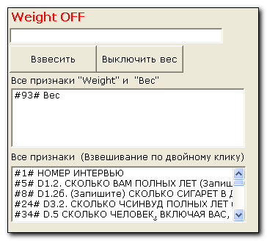
На данной закладке в поле «Все признаки» выводятся все метрические признаки по которым теоретически возможно взвешивание. В поле «Все признаки «Weight» и «Вес»» выводятся все метрические признаки, в названии которых присутствую слова weight и вес.
Чтобы взвесить массив, необходимо выбрать нужный признак и нажать на кнопку «Взвесить». Или же просто двойным кликом на выбранном вопросе. То, что теперь таблицы будут выводиться по взвешенному массиву, можно понять по состоянию нижней строки. А так же, данная информация будет выводиться в начале каждой таблицы.
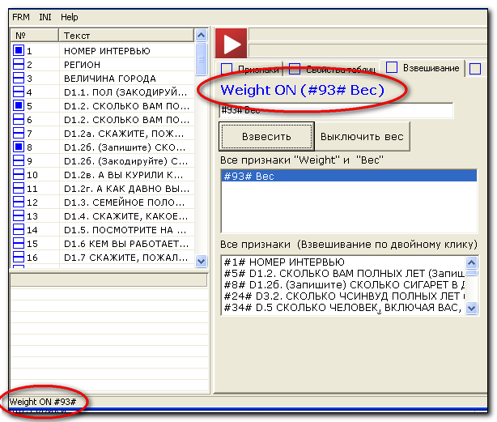
Weight by "Вес"
 |  |  | D1.1. ПОЛ (ЗАКОДИРУЙТЕ) |  |  |  |  |  |  | TOTAL
 |  |  | Мужской |  |  | Женский
 |  |  | Count | Col% |  | Count |  | Col% |  | Count | Col%
D1.2а. СКАЖИТЕ, ПОЖАЛУЙСТА, ВЫ КУРИТЕ? | Да |  | 4515 | 55,90% |  | 1300 |  | 15,06% |  | 5814 | 34,80%
D1.2а. СКАЖИТЕ, ПОЖАЛУЙСТА, ВЫ КУРИТЕ? | Нет |  | 3562 | 44,10% |  | 7330 |  | 84,94% |  | 10892 | 65,20%
D1.2а. СКАЖИТЕ, ПОЖАЛУЙСТА, ВЫ КУРИТЕ? | TOTAL |  | 8077 | 100,00% |  | 8630 |  | 100,00% |  | 16707 | 100,00%

Чтобы отключить вес, нужно нажать кнопку «Выключить вес»
(к заглавию)

5. Закладка «Фильтр+Сплит»
На этой закладке можно записать фильтр, который будет применяться при построении каждой таблицы, а также указать признак для сплита.
Первое текстовое поле выделено для имени фильтра, а второе для формулы. Имя фильтра в большинстве случаев можно не писать – оно необходимо лишь для сохранения формулы фильтра.
Чтобы отфильтровать анкеты, по какому-то значению в признаке, необходимо использовать запись следующего вида:
для метрического и номинального: [Номер признака] = Номер альтернативы
для мультивариантного: [Номер признака,Номер альтернативы]
Двойной клик по названию альтернативы из нижнего списка альтернатив переносит данную запись в текстовое поле формулы фильтра, в зависимости от типа.
Вот что получится, если дважды кликнуть по альтернативе Киев.
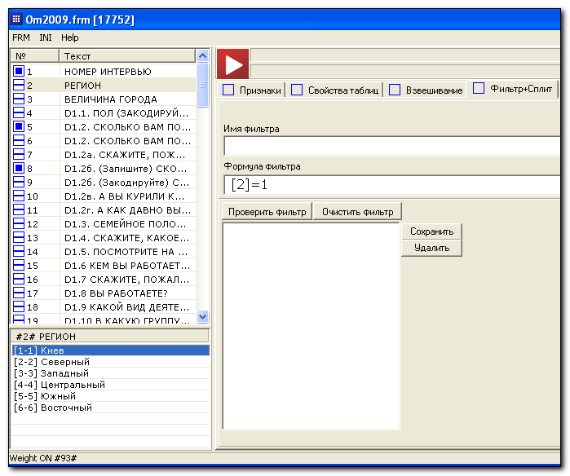

Для номинальных и метрических типов так же, вместо знака = можно использовать знаки <,>,<=,>=.
Для того чтобы отфильтровать так называемые неответы, необходимо использовать запись na(Номер признака).
Следует учесть, что неответ всегда меньше какого-либо значения. Т.е. формула [8]<5 отфильтрует анкеты, в которых восьмой признак принимает значения неответ и числа меньше 5. Чтобы отфильтровать анкеты только со значимыми ответами в 8 признаке, нужно использовать такую формулу: [8]<5 and not(na(8))
В данной формуле мы использовали операнд логического умножения and и логического отрицания not. Вот список всех используемых операндов:
Логическое умножение: and, и
Логическое сложение: or, или
Логическое отрицание: not, не
Можно использовать любой вариант, как на английском языке, так и на русском.
Следует так же ещё сказать, что запись фильтрации по альтернативе для мультивариантного вопроса можно использовать для номинального и метрического. Т.е. для номинального и метрического типа вопросов так же подойдет запись типа [Номер признака,Номер альтернативы или значение метрического типа]. Значение метрического типа в таком случае должно быть целым. Чтобы отфильтровать анкеты с дробным значением, нужно использовать формулу типа [8]=1,7 (в качестве разделителя целой и дробной части служит запятая).
В случае, когда часто нужно использовать разные фильтры, чтобы каждые раз не набирать формулы заново можно сохранить формулу в файл. Сохранённый фильтр можно увидеть внизу в списке фильтров. Ненужный фильтр можно выделить и удалить по кнопке «Удалить». Или просто удалить файл с расширением .filter , который программа создает в папке открытого массива.
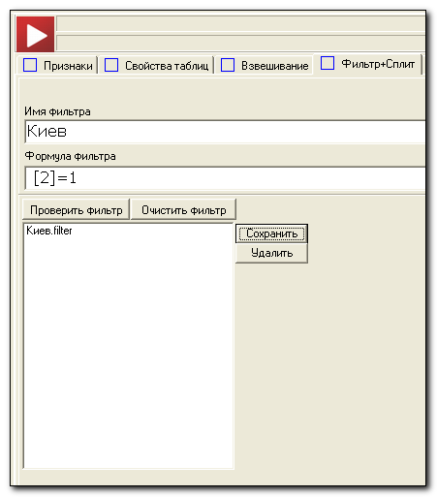
Программа не фильтрует массив сразу на этой закладке, она применяет его только при построении таблиц. Поэтому, чтобы проверить правильность написания формулы фильтра, или посмотреть, сколько анкет отфильтровывается по данному фильтру, нужно использовать кнопку «Проверить фильтр». Если формула фильтра записана корректно, то программа покажет сколько анкет отфильтровалось. Если вес включён, то будет показано количество взвешенных анкет, если вес выключен, то невзвешенных.
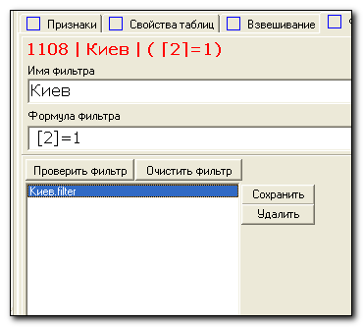
При выводе построенных таблиц вначале будет выводиться формула применяемого фильтра.
Weight by "Вес"
Filter: [2]=1
 | РЕГИОН
 | Count | Col%
Киев | 1100 | 100,00%
Северный | 0 | 0,00%
Западный | 0 | 0,00%
Центральный | 0 | 0,00%
Южный | 0 | 0,00%
Восточный | 0 | 0,00%
TOTAL | 1100 | 100,00%

Чтобы включить сплит, нужно мышкой бросить необходимый вопрос в поле для сплита
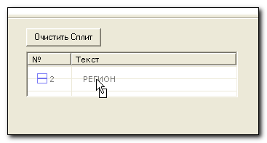
Чтобы выключить сплит, нужно нажать кнопку «Очистить Сплит».
После этого DataTable будет строить не одну заказанную таблицу, а столько, сколько альтернатив есть в сплитовом вопросе и каждую таблицу будет фильтровать по этой альтернативе.
Поставим сплитом вопрос «Пол» и построим таблички на пол, чтобы понять, как это работает:
Weight by "Вес"
Filter: [4]=1
SPLIT D1.1. ПОЛ (ЗАКОДИРУЙТЕ) = Мужской
 | D1.1. ПОЛ (ЗАКОДИРУЙТЕ)
 | Count | Col%
Мужской | 8402 | 100,00%
Женский | 0 | 0,00%
TOTAL | 8402 | 100,00%
Filter: [4]=2
SPLIT D1.1. ПОЛ (ЗАКОДИРУЙТЕ) = Женский
 | D1.1. ПОЛ (ЗАКОДИРУЙТЕ)
 | Count | Col%
Мужской | 0 | 0,00%
Женский | 8911 | 100,00%
TOTAL | 8911 | 100,00%

Одновременно можно использовать и фильтры и сплиты. Добавим к предыдущему примеру фильтр, который отбирает людей в возрасте 15-19 лет. Мы получим следующее:
Weight by "Вес"
Filter: ([4]=1) and (15<=[5] and [5]<=19)
SPLIT D1.1. ПОЛ (ЗАКОДИРУЙТЕ) = Мужской
 | D1.1. ПОЛ (ЗАКОДИРУЙТЕ)
 | Count | Col%
Мужской | 970 | 100,00%
Женский | 0 | 0,00%
TOTAL | 970 | 100,00%
Filter: ([4]=2) and (15<=[5] and [5]<=19)
SPLIT D1.1. ПОЛ (ЗАКОДИРУЙТЕ) = Женский
 | D1.1. ПОЛ (ЗАКОДИРУЙТЕ)
 | Count | Col%
Мужской | 0 | 0,00%
Женский | 923 | 100,00%
TOTAL | 923 | 100,00%

(к заглавию)

6. Закладка «Трансформация»
Данная закладка служит для создания новых признаков.
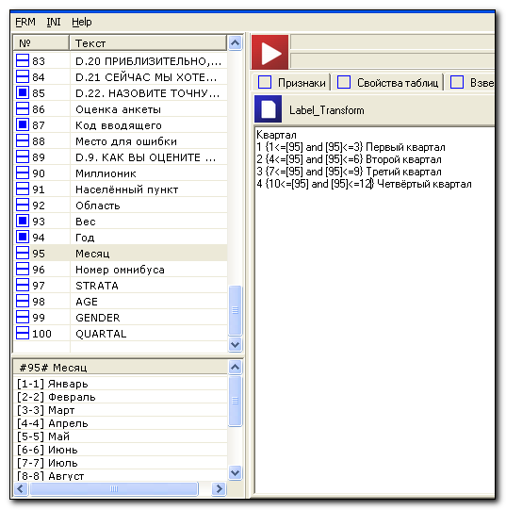
Вот пример создания нового признака Квартал из Месяца.
Первой строкой идет текст - название нового вопроса.
Дальше идут строки, формирующие альтернативы нового признака. Каждая строка должна начинаться с кода альтернативы, дальше, в фигурных скобках прописывается формула фильтра, отбирающая те анкеты, в которых будет стоять это значение. И после идет текст-название альтернативы. Программа сама определяет тип нового признака. Если в новом признаке в какой-то анкете будет больше одного значение – мы получим мультивариантный признак, если нет – номинальный.
Вместо кода новой альтернативы можно писать NA. Тогда в новом признаке будут проставляться неответы. Название альтернативы в таком случае можно не прописывать.
Если формулу фильтра не прописывать и оставить фигурные скобки пустыми, программа для всех незаданных предыдущими альтернативами, поставит это значение. Например:
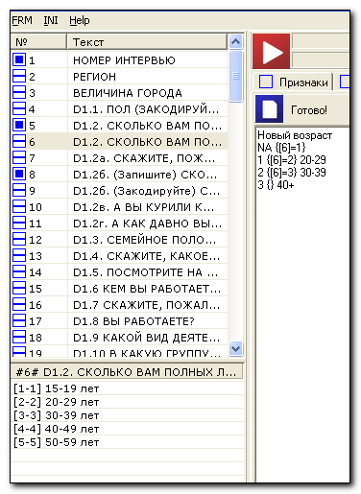
Что произойдет в таком случае?
Анкеты респондентов в возрасте 15-19 забьются неответами, в возрасте 20-29 войдут в первую альтернативу, в возраст 30- – во вторую, а все остальные анкеты – в третью.
После нажатия синей кнопки запуститься процесс создания нового признака. После того, как появится надпись «Готово!» в конце списка вопросов мы увидим наш ново созданный признак.
Построим проверочную таблицу – разобьём возраст на новый возраст:
Weight by "Вес"
 |  |  | Новый возраст |  |  | TOTAL
 |  |  | 20-29 | 30-39 | 40+ | TOTAL
 |  |  | Count | Count | Count | Count
D1.2. СКОЛЬКО ВАМ ПОЛНЫХ ЛЕТ (Закодируйте) | 15-19 лет |  | 0 | 0 | 0 | 0
D1.2. СКОЛЬКО ВАМ ПОЛНЫХ ЛЕТ (Закодируйте) | 20-29 лет |  | 4142 | 0 | 0 | 4142
D1.2. СКОЛЬКО ВАМ ПОЛНЫХ ЛЕТ (Закодируйте) | 30-39 лет |  | 0 | 3651 | 0 | 3651
D1.2. СКОЛЬКО ВАМ ПОЛНЫХ ЛЕТ (Закодируйте) | 40-49 лет |  | 0 | 0 | 3833 | 3833
D1.2. СКОЛЬКО ВАМ ПОЛНЫХ ЛЕТ (Закодируйте) | 50-59 лет |  | 0 | 0 | 3480 | 3480
D1.2. СКОЛЬКО ВАМ ПОЛНЫХ ЛЕТ (Закодируйте) | TOTAL |  | 4142 | 3651 | 7313 | 15106

Если признак построен правильно и всё хорошо, изменения нужно сохранить. В меню FRM выбрать «Сохранить FRM массив», если нужно сохранить массив с тем же именем, или «Сохранить FRM массив как…», если нужно сохранить изменения в новый массив.
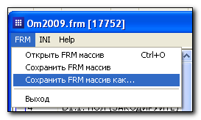
(к заглавию)

7. Сохранение и загрузка настроек таблиц
После закрытия программы DataTable настройки таблиц автоматически сохраняются в файл INI и автоматически загружаются, после открытия массива. Этот файл хранится в папке с рабочим массивом и называется ИмяМассива_tables.ini
Можно так же вручную сохранить настройки заказанных таблиц в отдельный файл, и когда нужно будет построить такие же таблицы еще раз, допустим, при обновлённых данных, можно будет просто загрузить их еще раз.
Всё это делается через меню INI. В нем содержится три подменю:
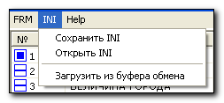
«Сохранить INI» - сохраняет все настройки в указанный вами файл.
«Открыть INI» - загружает сохранённые ранее настройки из файла.
«Загрузить из буфера обмена» - загружает настройки таблиц из буфера обмена. Если не получается сделать какую-то таблицу, можно по почте получить текст настроек таблиц и загрузить их с помощью этого подменю.
(к заглавию)

